

**ВНИМАНИЕ**

Вейп, так же как любая никотинсодержащая продукция, представляет угрозу жизни и здоровью человека.

Вейпы вызывают зависимость.

Использование электронных средств доставки никотина регулируется ФЗ-15 «Об охране здоровья граждан от воздействия окружающего табачного дыма и по следствий потребления табака», на них распространяются запреты и ограничения, как и на другую табачную продукцию.

В результате повреждения вейпа потребителю могут быть нанесены тяжелые ожоги и травмы.

663180 г. Енисейск

Ул. Промышленная, 20/7

Телефон: +7(39195) 2-30-41,

+7(39195) 2-21-94,

E-mail: en-kcson.mail.ru

Сайт: hhh://mbukcson.ru/

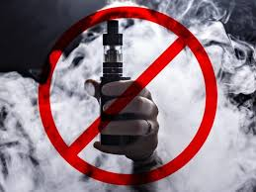

**ПАМЯТКА**

**Что нужно знать, чтобы не стать жертвой обмана**

**«Комплексный центр социального обслуживания населения**

**«Северный»**

**ОСТОРОЖНО**

**ВЕЙП!**

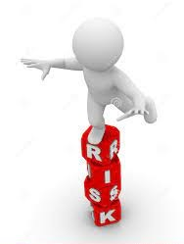

**Вейп – новая форма обмана!**

Электронные сигареты и вейпы позиционируются производителями как «безопасная альтернатива курению», однако этот маркетинговый ход по созданию позитивного образа сомнительного товара –манипуляция потенциальными потребителями. Большинство устройств для «парения» являются электронными средствами доставки никотина. Они генерируют пар, содержащий никотин, пропиленгликоль, глицерин, ароматические и вкусовые добавки. Нередко в составе вейпов заявлено об отсутствии никотина, но это не равносильно отсутствию вреда здоровью от их курения («парения»).

Никотин – далеко не единственное вещество, которое представляет опасность.

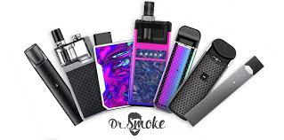

**Что мы знаем о составе и вреде**

**вейпов из достоверных источников?**

В докладе Всемирной организации здравоохранения (от 2016 года, FCTC/COP/7/11) отмечается, что аэрозоль, который производится при использовании ЭСДН, как правило, включает альдегиды, гликоли, летучие органические вещества и прочие элементы, многие из которых являются токсичными и могут вызывать патологические изменения. При этом уровень токсичных веществ, которые образуются при использовании ЭСДН, в среднем ниже или намного ниже, чем в сигаретном дыме. Тем не менее потребление жидкостей для ЭСДН с содержанием никотина в подростковом возрасте влечет за собой риски ухудшения слуха, зрения, функционирования щитовидной железы и легких, провоцирует развитие болезней кожного покрова и угнетает центральную нервную систему. Никотин может неблагоприятно влиять на развитие и деятельность мозга подростка, а также на сердечно-сосудистую систему.

**Что происходит с организмом?**

Вдыхание разогретых паров, содержащих множество вредных химических элементов, приводит к хроническому раздражению дыхательных путей, нарушению нежной структуры легочной ткани. Это неминуемо приводит к развитию хронической болезни легких, хронической сердечной недостаточности. Парение вейпов сопровождается иммунитета курильщиков, поэтому они часто страдают вирусными и бактериальными респираторными заболеваниями. Парение, также как и курение, является фактором риска развития онкологических заболеваний, в первую очередь страдает полость рта, дыхательные пути, легкие. «Парение» во время беременности влечет разрушительные последствия как для плода, так и для беременной женщины. Электронные средства доставки никотина несут скрытую опасность внезапного взрыва при нарушении их обычной работы. Взорвавшийся в руках курильщика прибор становится причиной ожогов и травм лица, верхней половины туловища, рук потребителей и окружающих людей, несет риск

возникновения пожаров.



**В случае никотинового отравления, травм и ожогов лица и тела, острой аллергической реакции – безотлагательный вызов скорой медицинской помощи**

**Только врач может определить** тактику при отравлениях, аллергозах, травмах и ожогах!

**Правовое регулирование электронных средств доставки никотина**

Использование электронных средств доставки никотина регулируется ФЗ-15 «Об охране здоровья граждан от воздействия окружающего табачного дыма и последствий потребления табака», на них распространяются запреты и ограничения как и на другую табачную продукцию: продажа запрещена несовершеннолетним лицам, запрещено использование на отдельных территориях, в помещениях и на объектах.